[湖北医药学院附属太和医院J Biomed Mater Res A论文遭撤稿，作者称图片标注错误为根源](https://mp.weixin.qq.com/s?__biz=Mzk0OTY1MDkwOQ==&mid=2247487049&idx=1&sn=af36de03c075fc6b0d2f007dc953069b)

原创sleuth[Research Integrity](javascript:void(0);)2025-04-27 22:46:12新加坡



Research Integrity

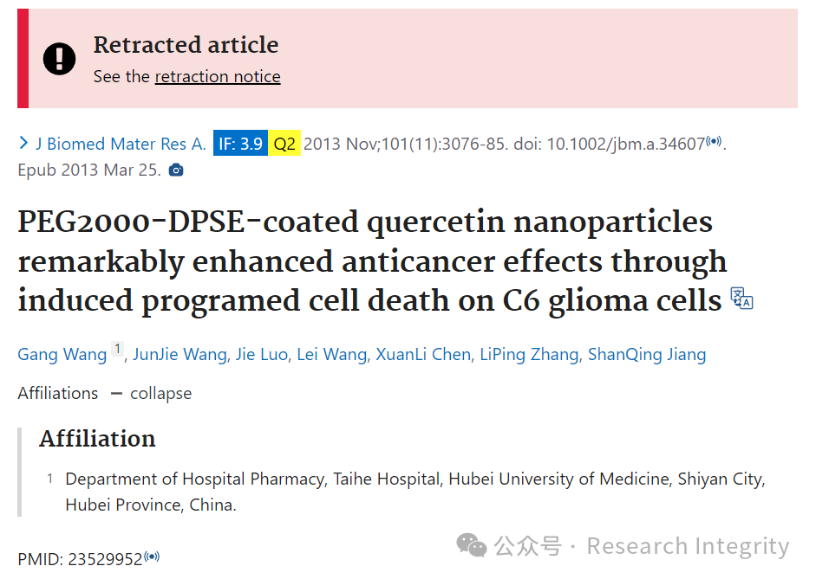

近日，一项曾备受关注的科研成果被撤稿，引发学界热议。该研究由 Gang Wang、JunJie Wang 等学者完成，研究单位涉及湖北省医药大学附属太和医院药学部、湖北省胚胎干细胞重点实验室等。2013 年 3 月 25 日，此研究以《PEG2000 - DPSE - Coated Quercetin Nanoparticles Remarkably Enhanced Anticancer Effects through Induced Programed Cell Death on C6 Glioma Cells》为题，发表于《Journal of Biomedical Materials Research Part A》杂志。

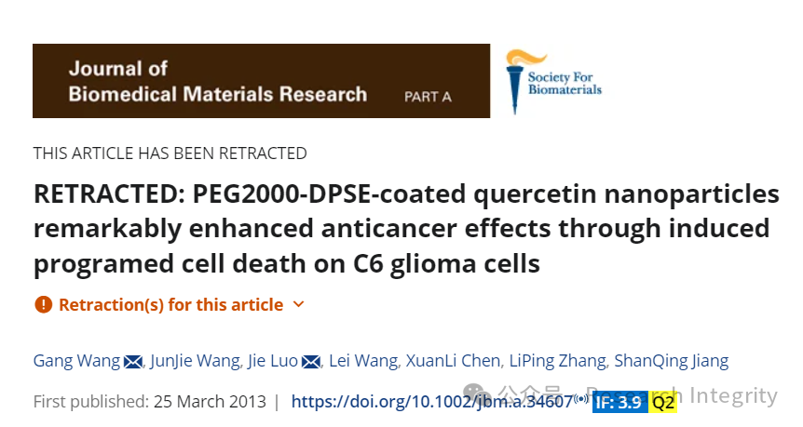

研究本宣称 PEG2000 - DPSE 包被的槲皮素纳米粒子可通过诱导 C6 胶质瘤细胞程序性死亡，显著增强抗癌效果。若成果属实，将为胶质瘤治疗带来新的希望。

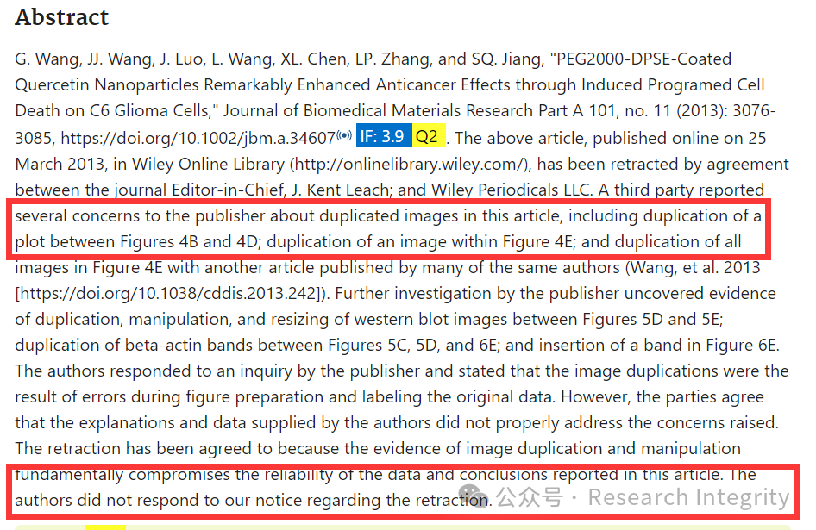

然而，2025 年 4 月 26 日，该文章被撤稿。起因是有第三方对出版商提出质疑，指出文章存在图片重复问题，如 Figures 4B 和 4D 之间的图表重复、Figure 4E 内的图像重复，且 Figure 4E 的所有图像与同一作者团队 2013 年发表在《Cell Death & Disease》上的另一篇文章重复。出版商进一步调查发现，还有 Western blot 图像的重复、篡改和调整大小，以及 beta - actin 条带的重复等问题。

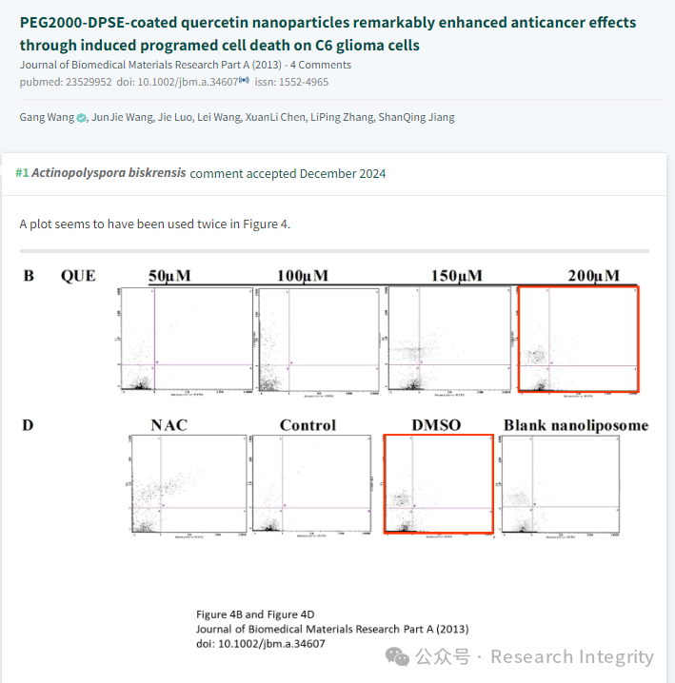

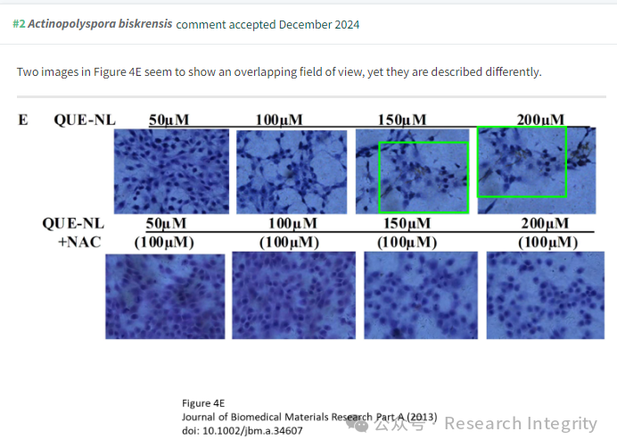

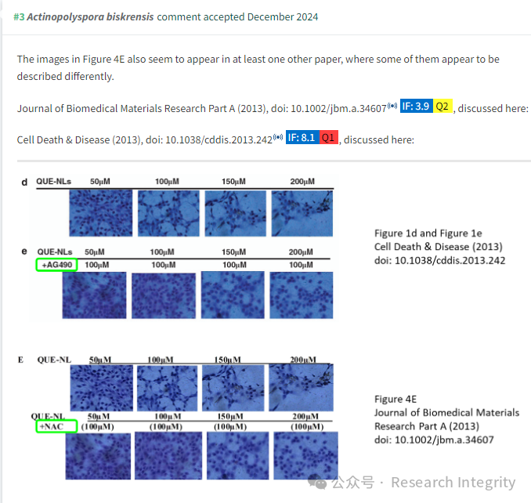

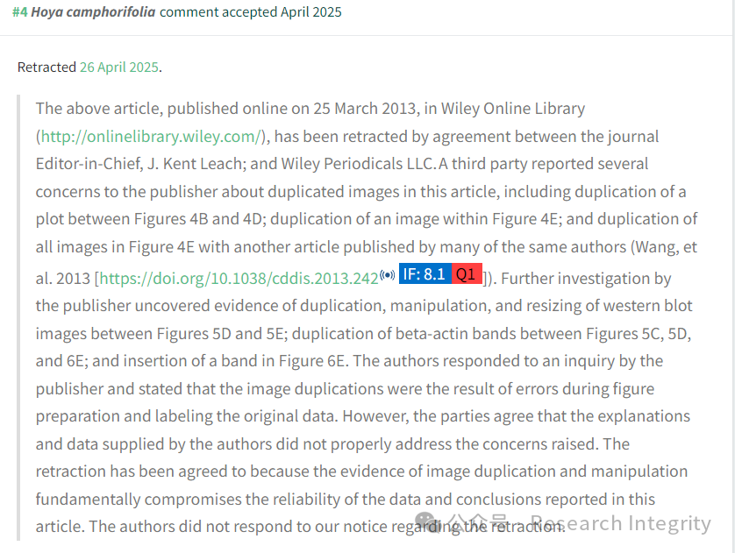

面对质疑，作者回应称是图片准备和原始数据标注错误导致。但各方认为，作者的解释和提供的数据未能合理解决问题。最终，因图片问题严重影响数据和结论的可靠性，且作者未回应撤稿通知，该文章被撤稿。此次撤稿事件为科研诚信敲响了警钟，科研人员应秉持严谨态度，维护科研的真实性和严肃性。

https://onlinelibrary.wiley.com/doi/10.1002/jbm.a.34607

https://pubmed.ncbi.nlm.nih.gov/40285751/

**来源：公众号Research Integrity，转载请注明出处，若没注明学术诚信公众号出处，构成侵权。后台联系客服微信：BikElisabeth**

免责声明：

质疑信息来源于Pubpeer，提及人名均为音译

对于文章内容的真实性、完整性、及时性

本公众号不做任何保证或承诺，仅供读者参考

未经授权禁止转载！

转载请勿更改原文内容及格式！

如有转载需求或合作事宜

可添加下方客服微信或推送邮件到researchintegrity@qq.com

